Masseproduktionen var i går
EMO: B&R's SuperTrak tager batch-size-one til metalindustrien.
Metalindustrien er ikke immun overfor den globale tendens væk fra årlige volumenordrer, mod småparti kundeordrer med korte leveringstider. For at kunne håndtere denne type individualiseret produktion i batchstørrelser helt med til én, skal fremstillingssystemerne blive meget mere fleksible. B&R's stand på EMO (hal 9, stand F50) viser track-baseret transportteknologi, hvis uafhængigt kontrollerede shuttles og hurtige skiftetider gør det muligt at håndtere fleksibel kundecentreret produktion.
Track-baseret fleksibilitet
Store årlige masseordrer giver erstattes af mindre ordrer med kortere leveringstid og ofte ændrede krav. For at imødekomme disse krav kræves fremstillingssystemer, der hurtigt og nemt kan tilpasses disse ændringer. På EMO viser B&R SuperTrak transportsystemet, der kan skaleres i trin af én meter. De uafhængigt kontrollerede shuttles giver maskindesignere al den fleksibilitet, de har brug for. Et demosystem med ABB-robotter viser, hvordan andre undersystemer problemfrit kan interagere med track-systemet og udføre yderligere produktionsopgaver.
Effektivitet og rentabilitet
Massetilpasning fokuserer på det at kunne producere små batches omkostningseffektivt. Brugere af track-teknologi har stor fordel af de høje transporthastigheder og korte skiftetider, der gør fremstillingen rentabel ned til batch-size-one.

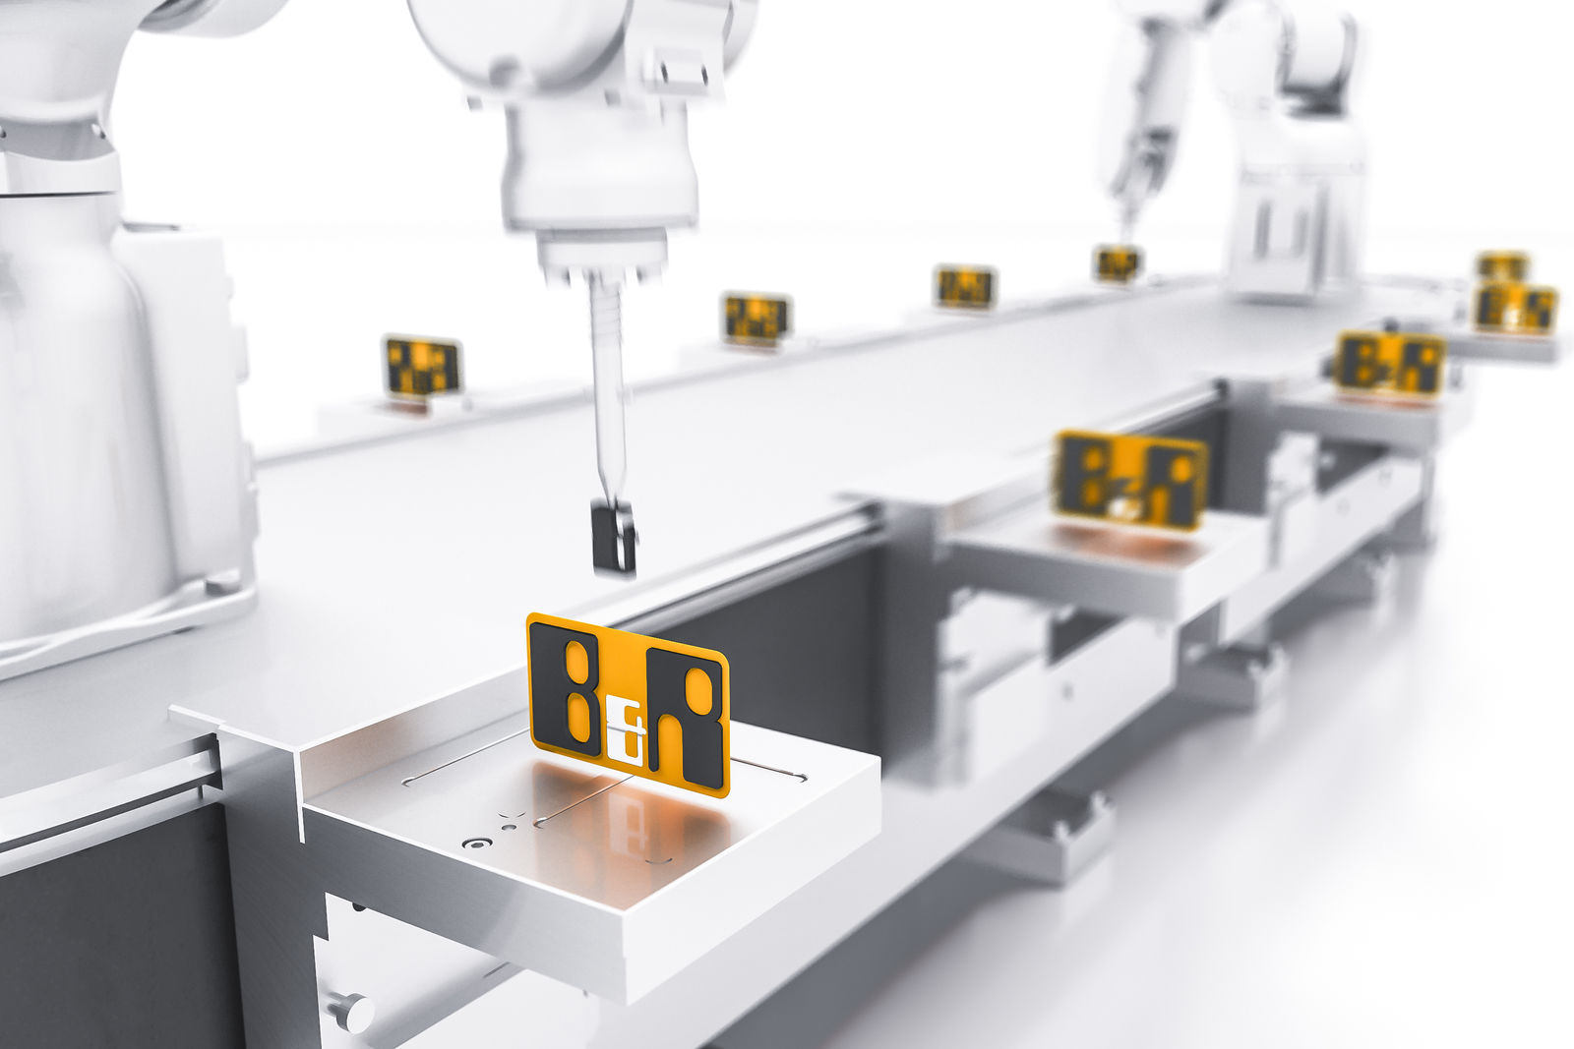
På EMO vil B&R vise, hvordan SuperTrak muliggør fleksibel fremstilling og massetilpasning ned til batchstørrelse én.

Om B&R Industrial Automation i Danmark
B&R i Danmark er et datterselskab af B&R Industrial Automation, som er en innovativ automationsvirksomhed med hovedkontor i Østrig og kontorer i hele verden. Den 6. juli 2017 blev B&R en selvstændig forretningsenhed i ABB Group. Som global markedsleder i industriel automatisering kombinerer B&R den nyeste teknologi med avanceret ingeniørarbejde for at forsyne kunder i stort set alle brancher med de mest optimale løsninger inden for automation og proceskontrol. Firmaets styrings- og drevløsninger samt industri PC’er og visualiseringssystemer sætter nye standarder inden for industriel automation. Med Industrial IoT kommunikationsstandarder som OPC UA, POWERLINK og openSAFETY såvel som den effektive software platform Automation Studio, skubber B&R konstant grænserne for hvad der er muligt inden for automatisering. Den nyskabende ånd og en klar forpligtelse af skabe simple processer sikrer B&R til at være på forkant med industriel automatisering og overstige kundernes forventninger.
Ved genoptryk af denne pressemeddelelse, venligst send en kopi til:
B&R Industrial Automation A/S
Marketingafdeling
Rolundvej 17-19
5260 Odense S
office.dk@br-automation.com

